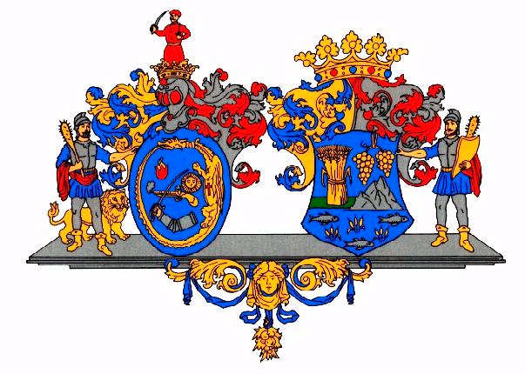
ÖH: 283-1/2025.
MEGHÍVÓ

Hajdú-Bihar Vármegye Önkormányzata Közgyűlése soron következő ülését

2025. december 12-én (péntek) 9.00 órakor

tartja a Vármegyeháza Árpád termében (Debrecen, Piac u. 54. II. emelet), amelyre ezúton tisztelettel meghívom.

Tájékoztatom, hogy a napirendi pontok tárgyalását megelőzően
kerül sor a Hajdú-Bihari Termékdíj átadására.

NAPIRENDI JAVASLAT:

- Jelentés a lejárt határidejű határozatokról, a megtett intézkedésekről

- A Hajdú-Bihar Vármegye Önkormányzata Közgyűlése és Szervei Szervezeti és Működési Szabályzatáról szóló 4/2023. (IV. 3.) önkormányzati rendelet módosítása

- Hajdú-Bihar Vármegye Önkormányzata 2026. évi átmeneti gazdálkodásáról szóló rendelet megalkotása

- Hajdú-Bihar Vármegye Önkormányzata 2026. évi belső ellenőrzési tervének elfogadása

- A „Hajdú-Bihar megyei foglalkoztatási-gazdaságfejlesztési együttműködés” című TOP_PLUSZ-3.1.1-21-HB1-2022-00001 azonosítószámú projektben Hajdú-Bihar Vármegye Önkormányzata által elnyert támogatási részösszeg konzorciumi tagok részére történő átcsoportosítása

- Pályázat benyújtása a TOP Plusz 2.1.1-21 kódszámú „Önkormányzati épületek energetikai korszerűsítése” tárgyú felhívásra

- Interreg Central Europe Program 4. fordulójában beadott pályázatokban való részvétel jóváhagyása

- Pályázat benyújtásának jóváhagyása a GYIA-KÁB-25 „Tisztán előrébb jutsz” Kábítószer-prevenciót tudatosító és közösségfejlesztő programok megvalósítása tárgyú felhívásra

- Tájékoztató Hajdú-Bihar Vármegye Önkormányzatának a 2014-2020 közötti időszakra vonatkozó Integrált Területi Programjának végrehajtásáról, a TOP vármegyei végrehajtását érintő esetleges problémákról

- Tájékoztató Hajdú-Bihar Vármegye Önkormányzatának a 2021-2027 közötti időszakra vonatkozó Integrált Területi Programjának végrehajtásáról, a TOP Plusz vármegyei végrehajtását érintő esetleges problémákról
- Hajdú-Bihar Vármegye Önkormányzata Közgyűlése 2026. évi üléstervének elfogadása

- Együttműködési megállapodás megkötése a Nemzeti Művelődési Intézet Nonprofit Közhasznú Kft-vel

- A TOP Plusz-1.2.3-21 „Belterületi utak fejlesztése” és a TOP Plusz-3.3.2-21 „Helyi egészségügyi és szociális infrastruktúra fejlesztése” című felhívás 2025. 12. 15-i határidejű online DEB ülésén képviselendő javaslat (Zárt ülés!)

Tájékoztatom, hogy 2025. december 10-én 8.00-10.00 óra között az Elnöki tárgyalóban a
13. napirendi ponthoz kapcsolódóan a Magyarország helyi önkormányzatairól szóló
2011. évi CLXXXIX. törvény 46. § (3) bekezdésében meghatározott személyek részére megtekintési lehetőséget biztosítunk a tárgyalt projektek dokumentumai kapcsán.

Különfélék

Debrecen, 2025. december 5.

Pajna Zoltán
elnök
Kapják: SZMSZ 15 § -ban felsoroltak

